**学校党委召开党支部书记、副书记、委员例会**

2月21日中午，学校党委召开党支部书记、副书记、委员例会，部署新学期工作重点。党委书记吕力、各党支部书记、副书记、委员及组织科相关人员参加会议，会议由组织人事科周璇主持。

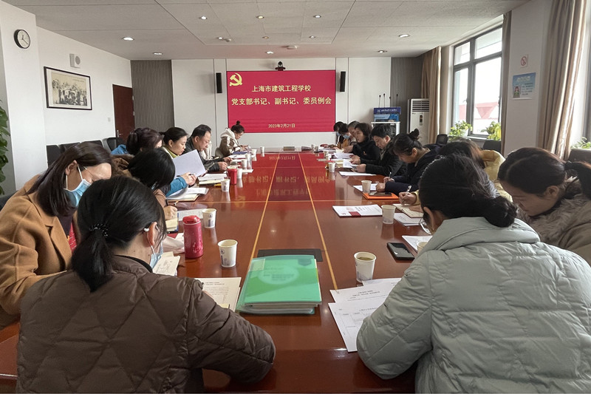

会上，周璇布置了党建工作“特色学校”培育创建工作计划和近期重点工作，要求各党支部严格按照文件要求做好规划、开展工作。

党委书记吕力就各党支部接下来的重点工作提出三个要求。一是各党支部要把握好党建工作“特色学校”创建的目标和任务，扎实推进落实，加强党对学校事业的全面领导，进一步发挥党支部的战斗堡垒和党员的先锋模范作用；二是要以争创“五星党支部”为载体，不断推进党支部标准化规范化建设，进一步凝练支部特色，形成学校品牌“筑·党建+”；三是要进一步加强理论学习，深入学习宣传贯彻落实好党的二十大精神，并把学习成果转化为扎实工作的不竭动力，以高质量党建推动学校事业更高质量创新发展。